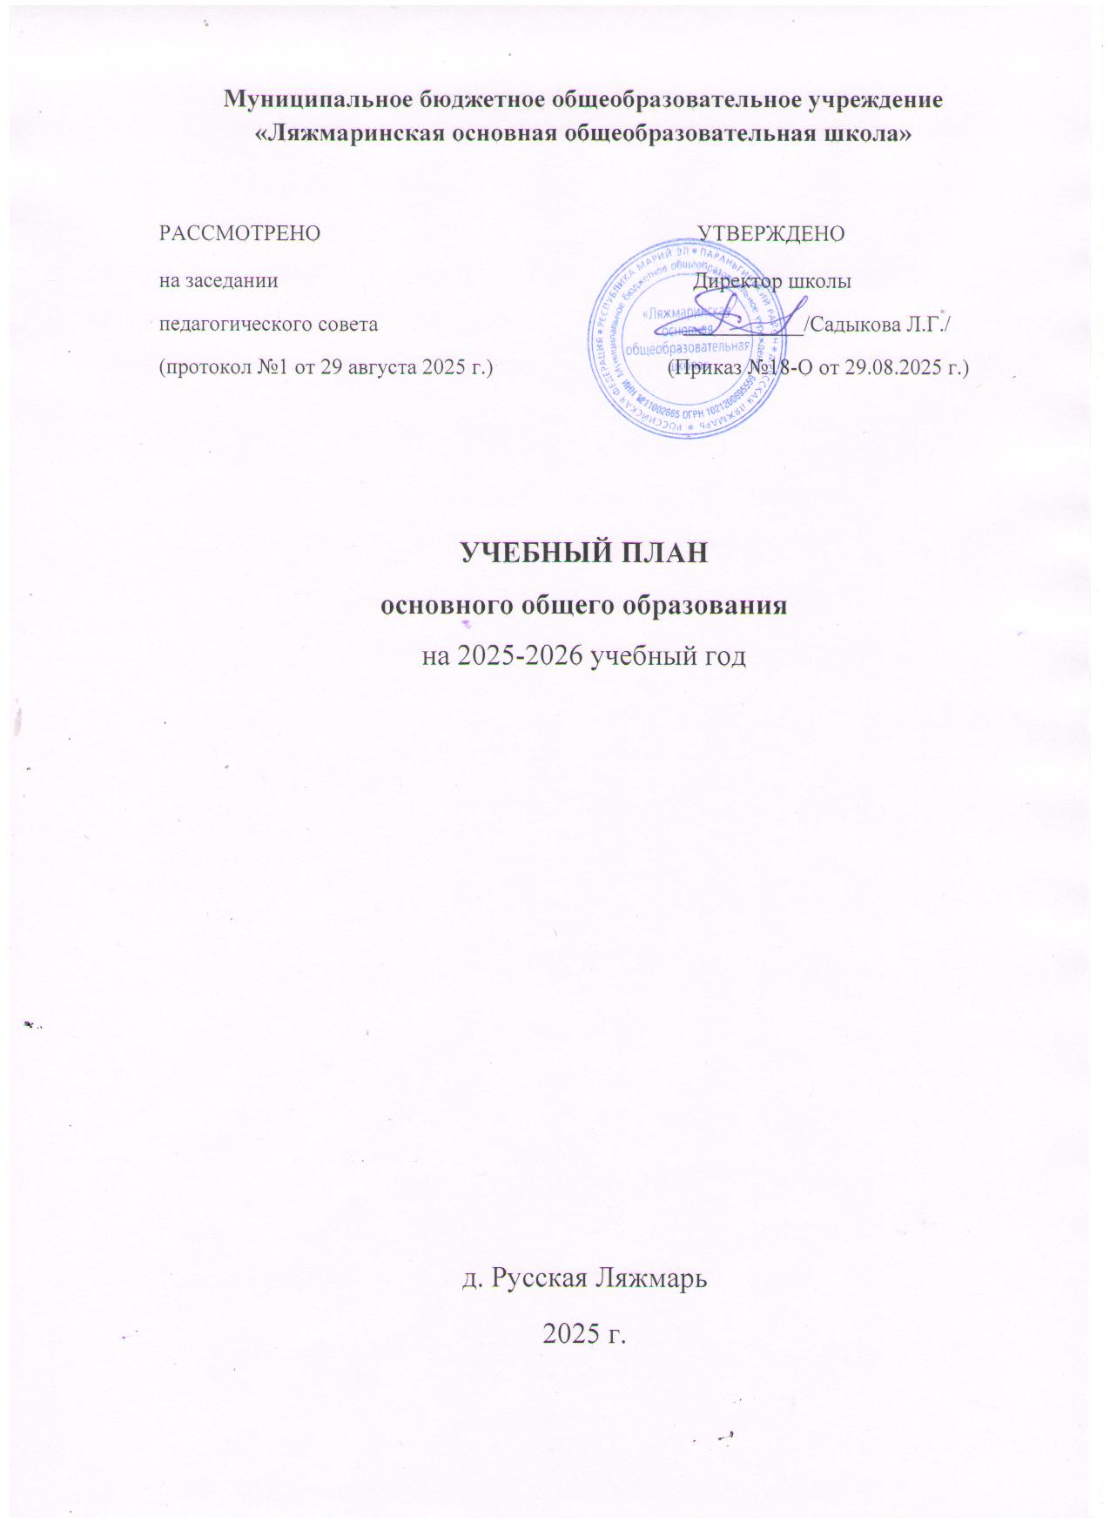

ПОЯСНИТЕЛЬНАЯ ЗАПИСКА
Учебный план основного общего образования Муниципальное бюджетное
общеобразовательное учреждение «Ляжмаринская основная общеобразовательная школа» (далее - учебный план) для 5-9 классов,
реализующих основную образовательную программу основного общего
образования, соответствующую ФГОС ООО (приказ Министерства просвещения Российской Федерации от 31.05.2021 № 287 «Об утверждении федерального государственного образовательного стандарта основного общего образования»), фиксирует общий объѐм нагрузки, максимальный объѐм аудиторной нагрузки обучающихся, состав и структуру предметных областей, распределяет учебное время, отводимое на их освоение по классам и учебным предметам.
Учебный план является частью образовательной программы МБОУ
«Ляжмаринская ООШ», разработанной в соответствии с ФГОС
основного общего образования, с учетом Федеральной образовательной
программы основного общего образования, и обеспечивает выполнение
санитарно-эпидемиологических требований СП 2.4.3648-20 и гигиенических
нормативов и требований СанПиН 1.2.3685-21.
Учебный год в МБОУ «Ляжмаринская ООШ» начинается
01.09.2025 г. и заканчивается 26.05.2026 г.
Продолжительность учебного года составляет 34 учебные недели.
Учебные занятия для учащихся 5-9 классов проводятся по 5-ти дневной
учебной неделе.
Максимальный объем аудиторной нагрузки обучающихся в неделю
составляет в 5 классе – 29 часов, в 6 классе – 30 часов, в 7 классе – 32 часа, в 8-9 классах – 33 часа.
Продолжительность урока (академический час) составляет 45 минут.
Учебный план состоит из двух частей — обязательной части и части,
формируемой участниками образовательных отношений. Обязательная часть
учебного плана определяет состав учебных предметов обязательных предметных областей.
По 4 варианту Федерального недельного учебного плана основного общего
образования часов в части, формируемой участниками образовательных
отношений, нет
В МБОУ «Ляжмаринская ООШ» языком обучения является русский язык.
По заявлению родителей (законных представителей) несовершеннолетних
обучающихся осуществляется изучение родного (марийского) языка и ведение литературного чтения на родном (марийском) языке.
При изучении предметов деление учащихся на подгруппы не осуществляется.
В связи поэтапным переходом на новую программу по учебному предмету «История» в 2025-2026 учебном году 5-7 классы изучают данный предмет в объеме 3 часа в неделю, 8-9 классы в объеме 2 часа в неделю.
В части предмета «Обществознание» в 2025-2026 учебном голу 5-7 классы не изучают данный предмет, 8-9 классы изучают в объеме 1 час в неделю.
Промежуточная аттестация – процедура, проводимая с целью оценки
качества освоения обучающимися части содержания (четвертное оценивание) или всего объема учебной дисциплины за учебный год (годовое оценивание).
Промежуточная/годовая аттестация обучающихся осуществляется в
соответствии с календарным учебным графиком.
Все предметы обязательной части учебного плана оцениваются по четвертям.
Промежуточная аттестация – процедура, проводимая с целью оценки
качества освоения обучающимися части содержания (четвертное оценивание) или
всего объема учебной дисциплины за учебный год (годовое оценивание).
Промежуточная/годовая аттестация обучающихся за четверть
осуществляется в соответствии с календарным учебным графиком.
Все предметы обязательной части учебного плана оцениваются по четвертям.
Промежуточная аттестация проходит на последней учебной неделе четверти.
Формы и порядок проведения промежуточной аттестации определяются
«Положением о формах, периодичности и порядке
текущего контроля успеваемости и промежуточной аттестации обучающихся
Муниципальное бюджетное общеобразовательное учреждение «Ляжмаринская основная общеобразовательная школа»
Освоение основной образовательной программ основного общего
образования завершается итоговой аттестацией.
Нормативный срок освоения основной образовательной программы
основного общего образования составляет 5 лет.

Предметные области | Учебные предметы классы | Количество часов в неделю
 |  | V | VI | VII | VIII | IX
Обязательная часть
Русский язык и литература | Русский язык | 5 | 5 | 4 | 3 | 3
 | Литература | 3 | 3 | 2 | 2 | 3
Родной язык и родная литература | Родной язык (марийский) | 1 | 1 | 1 | 1 | 0.5
 | Родная литература (марийская) | 1 | 1 | 1 | 1 | 0.5
Иностранные языки | Иностранный язык | 3 | 3 | 3 | 3 | 3
Математика и информатика | Математика | 5 | 5
 | Алгебра |  |  | 3 | 3 | 3
 | Геометрия |  |  | 2 | 2 | 2
 | Вероятность и статистика |  |  | 1 | 1 | 1
 | Информатика |  |  | 1 | 1 | 1
Общественно-научные предметы | История | 3 | 3 | 3 | 2 | 2
 | Обществознание |  | 0 | 0 | 1 | 1
 | География | 1 | 1 | 2 | 2 | 2
Естественнонаучные предметы | Физика |  |  | 2 | 2 | 3
 | Химия |  |  |  | 2 | 2
 | Биология | 1 | 1 | 1 | 2 | 2
Искусство | Изобразительное искусство | 1 | 1 | 1
 | Музыка | 1 | 1 | 1 | 1
Технология | Труд (технология) | 2 | 2 | 2 | 1 | 1
Физическая культура и основы | Физическая культура | 2 | 2 | 2 | 2 | 2
 | Основы безопасности и защиты Родины |  |  |  | 1 | 1
Итого |  | 29 | 29 | 32 | 33 | 33
Учебные недели |  | 34 | 34 | 34 | 34 | 34
Всего часов |  | 986 | 1020 | 1088 | 1122 | 1122
Максимально допустимая недельная нагрузка (при 5-дневной неделе) в соответствии с действующими санитарными правилами и нормами |  | 29 | 29 | 32 | 33 | 33

ПЛАН ВНЕУРОЧНОЙ ДЕЯТЕЛЬНОСТИ (НЕДЕЛЬНЫЙ)
МБОУ «Ляжмаринская основная общеобразовательная школа"
Учебные курсы | Количество часов в неделю
Учебные курсы | 5 | 6 | 7 | 8 | 9
Разговоры о важном | 1 | 1 | 1 | 1 | 1
«Россия-мои горизонты» | 0 | 1 | 1 | 1 | 1
Финансовая грамотность | 1 | 0 | 0 | 0 | 0
«Магия театра» | 0 | 1 | 0 | 0 | 0
«Юный биолог» | 0 | 0 | 1 | 0 | 0
Футбол | 0 | 0 | 0 | 1 | 0
«Занимательная химия» | 0 | 0 | 0 | 0 | 1
ИТОГО недельная  нагрузка | 1 | 3 | 3 | 3 | 3

